- ORIENTACIONES AL ESTUDIANTE Y AL PADRE DE FAMILIA
(Presentación de la asignatura, la unidad y el DBA)
Señor padre de familia reciba un saludo de paz y bien, deseando que la gracia del Señor sea sobre cada uno de sus hogares.

Siguiendo las orientaciones dadas por el Gobierno Nacional y las indicaciones del Ministerio de Educación Nacional por medio de la circular No.20 del 16 de marzo, que establece las medidas adicionales y complementarias para el manejo, control y prevención del coronavirus (COVID -19).

Desde nuestra Institución Educativa hemos estado trabajando en la elaboración de un protocolo que nos permita facilitar el proceso de aprendizaje guiado desde casa a través de estas guías de apoyo. Donde usted encontrará las temáticas al igual que las actividades complementarias para continuar con el procesos de aprendizaje de sus hij@ desde casa. Utilizando la plataforma virtual de la Institución.

En la guía que usted encuentra a continuación debe diligenciar la casilla (información de contacto del estudiante) un número telefónico y correo electrónico para poder contactarle al realizar el retorno de las actividades planteadas.

Al finalizar la guía encontrará páginas que sirven como insumo para desarrollar las actividades, los portales o páginas educativas en las que su hijo puede interactuar, jugar en línea observar y ver videos que le permitirán aclarar dudas y afianzar los saberes.

Dirija las actividades en un espacio adecuado para que su hij@ apropie los saberes correctamente, donde no existan elementos distractores y sin ruidos, recuerde trabajar la sentada optima y la organización, plasme los conceptos y las actividades en el cuaderno correspondiente a la asignatura, éste será tenido en cuenta como trabajo en casa.

- IDENTIFICACION
2.1 NOMBRE DE LA INSTITUCION EDUCATIVA | 2.2 NOMBRE DEL AREA/ASIGNATURA | #HORAS | GRADO | GRUPO
MARIA DORALIZA LOPEZ DE MEJIA | MATEMATICAS | 4 | 4to | 06

2.3 INFORMACIÓN DE CONTACTO DEL DOCENTE PARA EL RETORNO  DE LAS ACTIVIDADES RESUELTAS: | 2.4 FECHA PARA EL RETORNO DE LAS ACTIVIDADES | INFORMACION DE CONTACTO DEL ESTUDIANTE
Doralizacuarto.06@gmail.com | 24 de abril

- DESARROLLO DE LA UNIDAD
NOMBRE DE LA UNIDAD: |  | Operaciones entre conjuntos
ESTANDAR | DBA |  | CATEGORIA ORGANIZADORA | APRENDIZAJES
Resuelve y formula problemas cuya estrategia de solución requiera de las relaciones y propiedades de los números naturales y sus operaciones | Describe y justifica diferentes estrategias para representa, operar y hacer estimaciones con números naturales. |  | Numérico – variacional . | Justifica y genera equivalencias entre expresiones numéricas
 |  |  |  | Justifica propiedades y relaciones numéricas usando ejemplos

- DESARROLLO DE LOS APRENDIZAJES:
(Explique cada una de las conceptualizaciones, procedimientos y ejercicios de los aprendizajes propios del Derechos Básicos de Aprendizajes DBA e ilustre con imágenes, diagramas o gráficos)
Conjunto

Un conjunto es una colección de objetos considerada como un objeto en sí.
Un conjunto está definido por los elementos que la componen y no por la manera en que se representan.
Formas de representar un conjunto.

N
8 2
- N={2,6,7,3,4}
9 0

DIAGRAMA DE VENN LLAVES
En el diagrama de Venn los elementos se encuentran en una superficie la cual está limitada por una línea. Se escribe en mayúscula el nombre del conjunto.
En las llaves se debe escribir en mayúscula el nombre del conjunto seguido del igual y los elementos se encuentran entre llaves separados por comas.

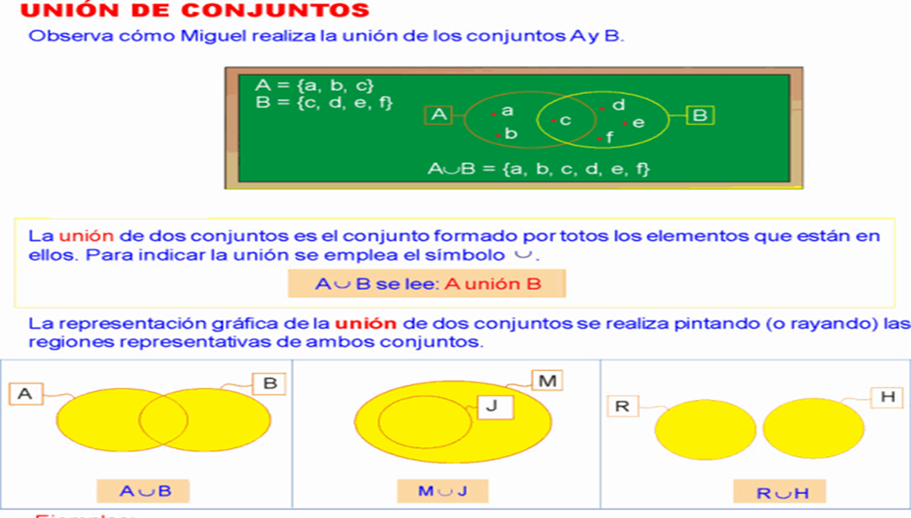

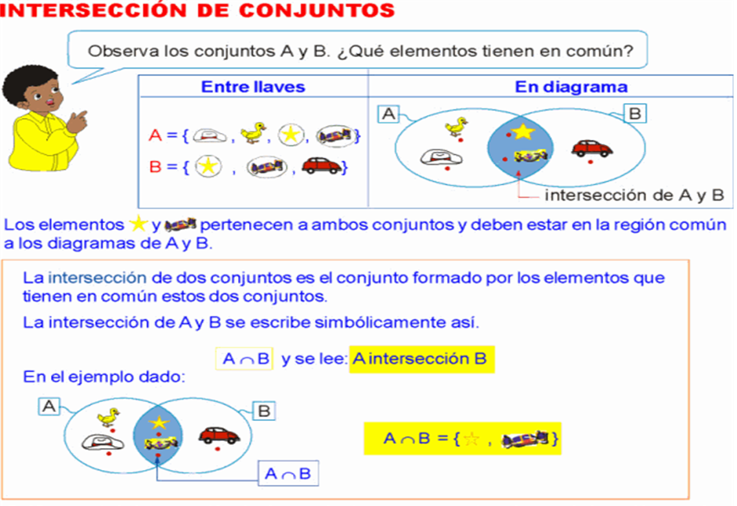

- ACTIVIDADES QUE LOS ESTUDIANTES DEBEN REALIZAR PARA SER REMITIDAS AL DOCENTE
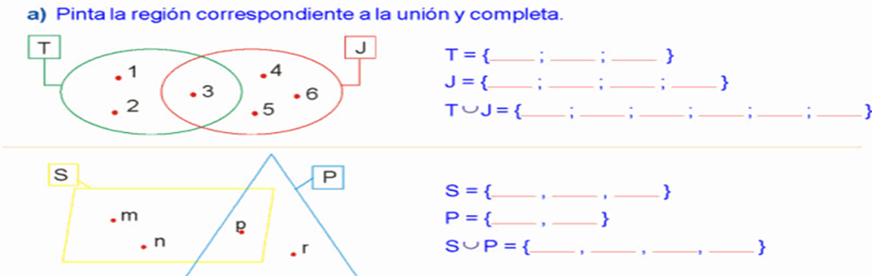

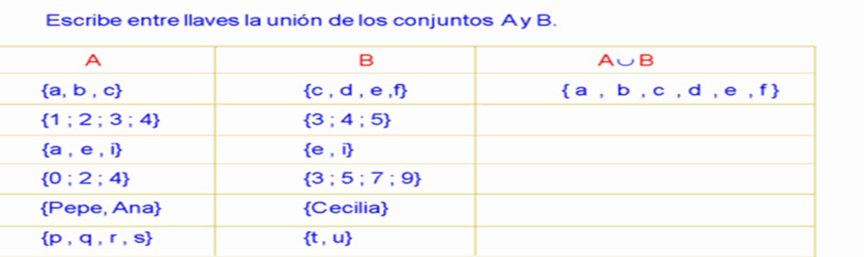
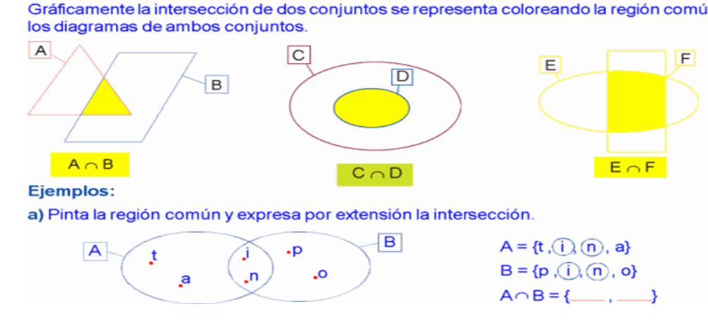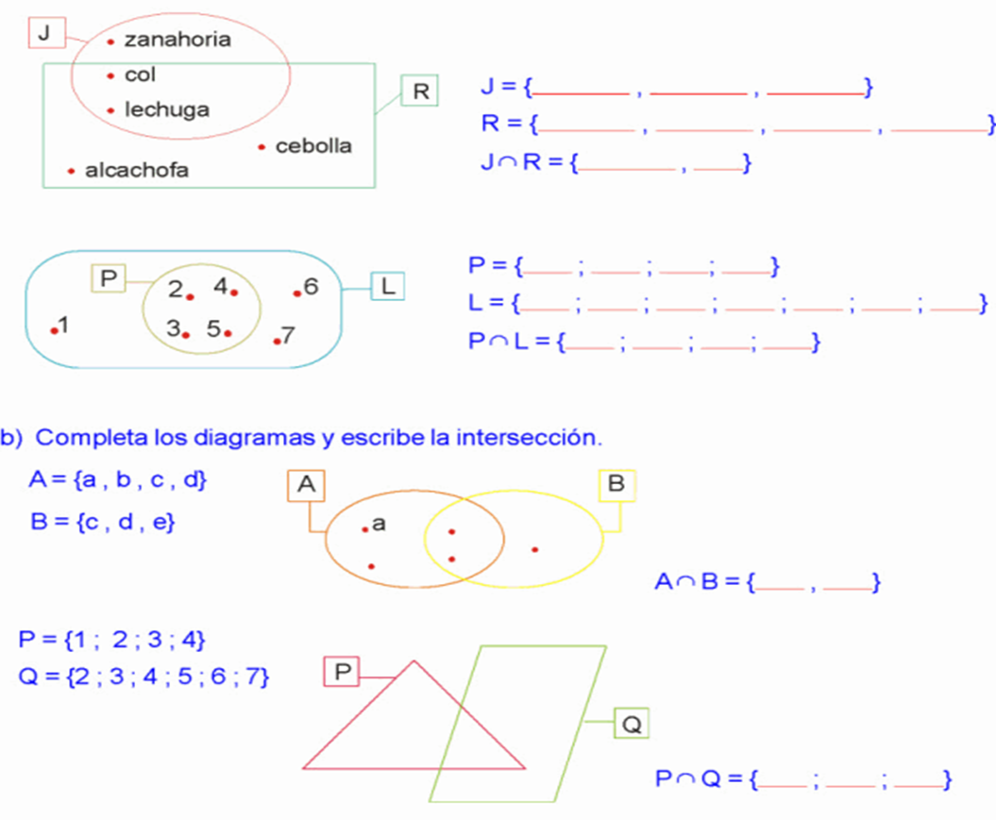

- BIBLIOGRAFIA/CIBERGRAFIAS

http://elmundo-matematico.blogspot.com/p/tema-e-interseccion-entre-conjuntos.html

https://es.slideshare.net/JOHNDOMINGUEZPICO/clase-union-e-interseccion-entre-conjuntos

.

- PARA SABER MÁS..!
(Relacione aquellas fuentes Web de instituciones públicas o privadas que contribuyen a profundizar los aprendizajes desarrollados )
.

- SITIOS WEB SUGERIDOS (Click)
(Dependiendo del área/asignatura se recomiendan los siguientes sitios web))
https://aprende.colombiaaprende.edu.co/sites/default/files/naspublic/ContenidosAprender/index.html  https://earth.google.com/web/@0,0,0a,22251752.77375655d,35y,0h,0t,0r?hl=es  https://tv.masterd.es/recursos-educativos  https://www.youtube.com/watch?v=PCRCrdJbaCM  https://www.youtube.com/user/julioprofe  https://www.youtube.com/user/AcademiaInternet  https://www.youtube.com/user/MateMovil1  https://www.youtube.com/channel/UCsF2xJz1ciaZlxHGk-PSSvg | https://contenidos.colombiaaprende.edu.co/contenidos  https://es.khanacademy.org/  https://earth.google.com/web/@0,0,0a,22251752.77375655d,35y,0h,0t,0r?hl=es  https://www.youtube.com/watch?v=pS7p6FfU4bE  https://www.youtube.com/channel/UCbho5-gJi8FwvhVFzfod6VQ  https://www.youtube.com/user/ElRobotdePlaton  https://www.youtube.com/user/atiempopreescolar  .

